웹프로그래밍 자료조사

1. 부산광역시

우리나라 제2의 수도 부산광역시. 부산 대표 관광지로 손꼽히는 해운대는 밤에는 마린시티의 야경이 더해져 더욱 화려한 해변이 된다. 감천문화마을은 사진 찍기에 좋으며, 매해 가을마다 개최되는 아시아 최대 규모의 영화제인 부산국제영화제와 함께 부산의 구석구석을 즐겨보는 것도 좋다. 전통시장 투어가 있을 만큼 먹거리가 가득한 부산의 맛기행은 필수!

-감천문화마을

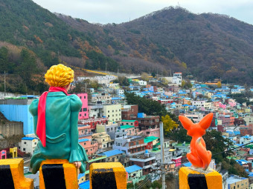

-부산해변열차

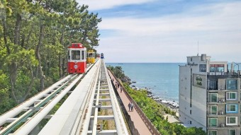

-해운대

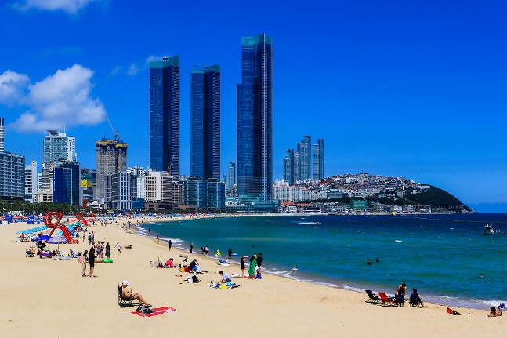

2. 제주특별자치도

섬 전체가 하나의 거대한 관광자원인 제주도. 에메랄드빛 물빛이 인상적인 협재 해수욕장은 제주 대표 여행지며, 파도가 넘보는 주상절리와 바다 위 산책로인 용머리 해안은 제주에서만 볼 수 있는 천혜의 자연경관으로 손꼽힌다. 드라마 촬영지로 알려진 섭지코스는 꾸준한 사랑을 받고 있으며 한라봉과 흑돼지, 은갈치 등은 제주를 대표하는 음식이다.

-한라산

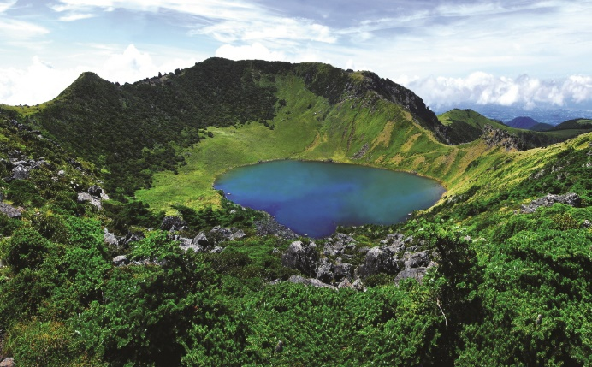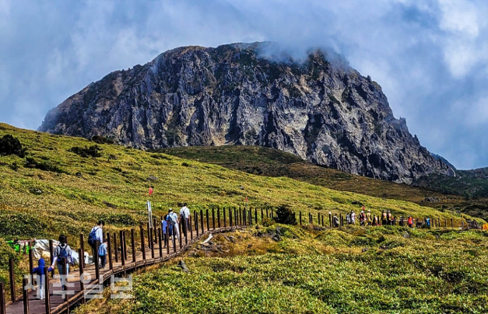

-비밀의 숲

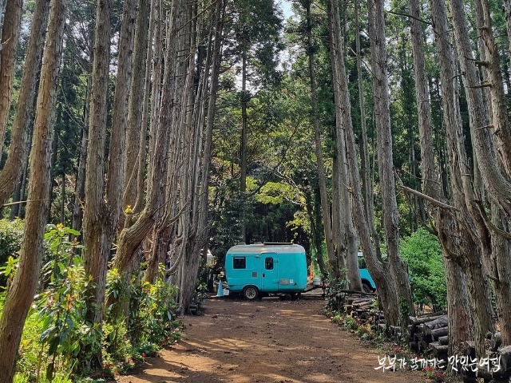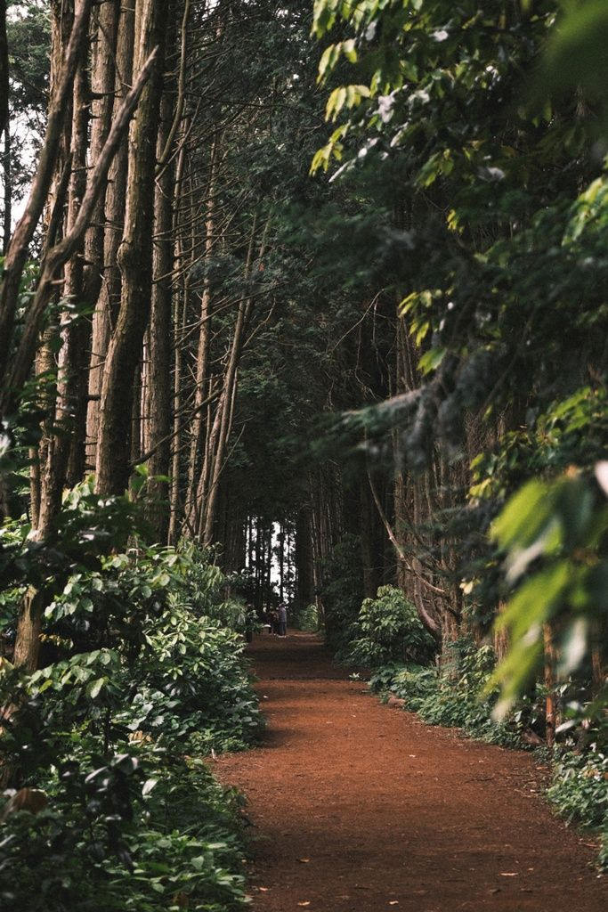

-협재해수욕장

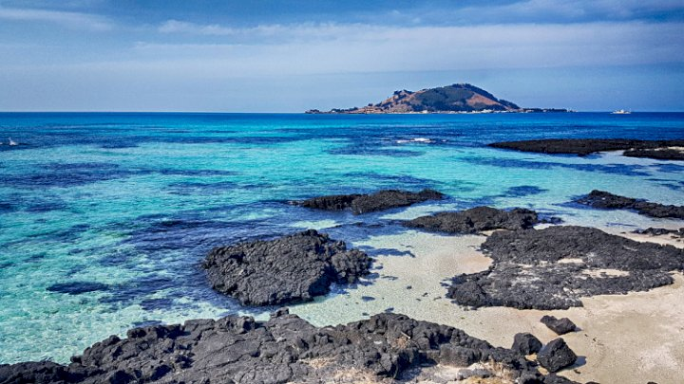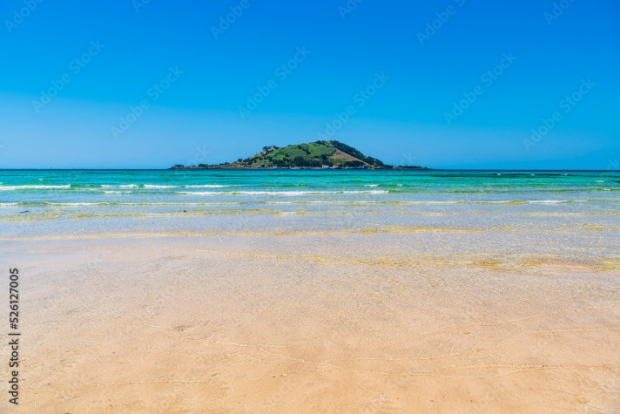

3. 강릉시

은은한 커피향이 남다른 강원도 강릉시. 그중에도 카페거리로 유명한 안목해변은 발이 닿는 어디든 향긋한 커피 한 잔에 지평선 끝까지 펼쳐지는 바다 풍경은 덤으로 얻을 수 있다. 일출 명소로 유명한 정동진과 야경이 아름다운 경포대는 대표 여행 코스! 구름도 머물다 간다는 해발 1,100m에 위치한 강릉 안반데기 마을은 전망대에 올라 드넓게 펼쳐진 배추밭이 붉게 물드는 일출 전경이 일품이다.

-경포대

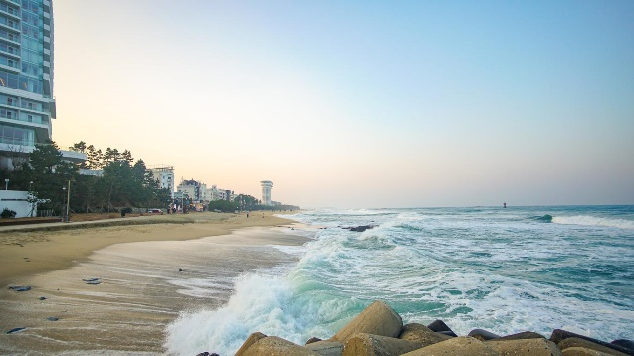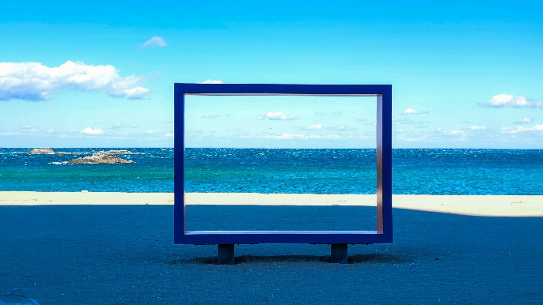

-하슬라아트월드

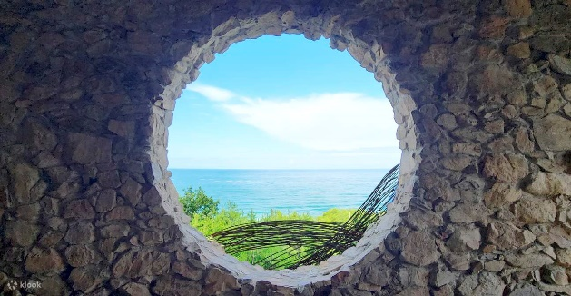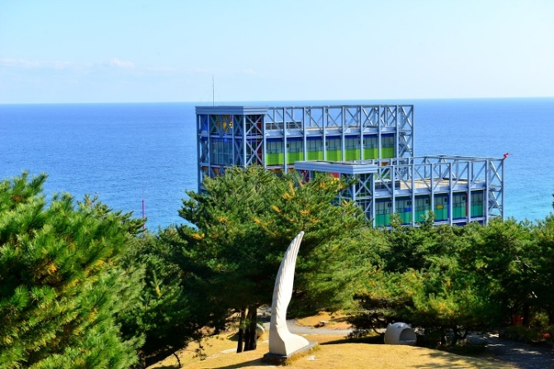

-대관령

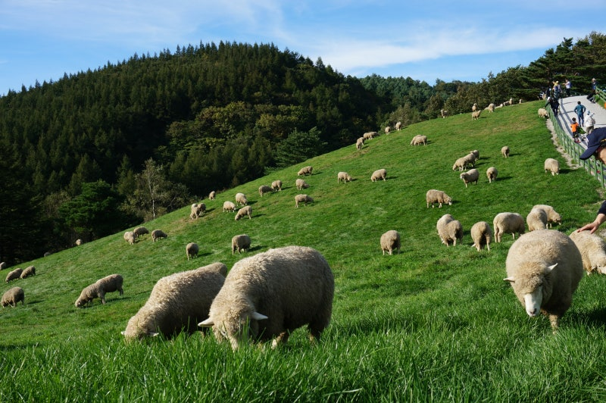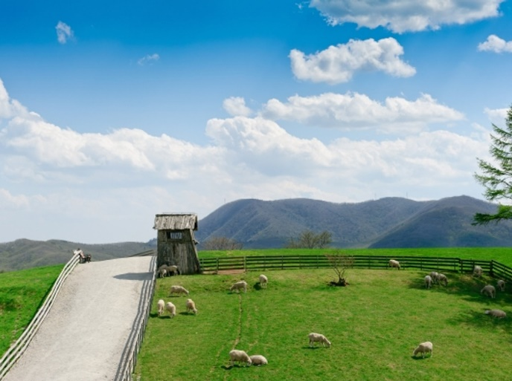

4. 경주시

지붕 없는 박물관 경주. 경주는 그만큼 발길이 닿는 어느 곳이든 문화 유적지를 만날 수 있는 곳이다. 밤이면 더 빛나는 동궁과 월지를 비롯해 허허벌판에 자리를 굳건히 지키고 있는 첨성대. 뛰어난 건축미를 자랑하는 불국사 석굴암까지 어느 하나 빼놓을 수 없다. 경주 여행의 기록을 남기고 싶다면 스탬프 투어를 이용해보는 것도 좋다. 16곳의 명소를 탐방할 때마다 찍히는 도장 모으는 재미가 쏠쏠하다. 모바일 앱으로도 스탬프 투어 참여가 가능하다.

-첨성대

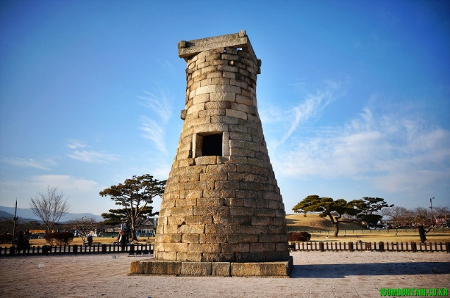

-동궁과 월지

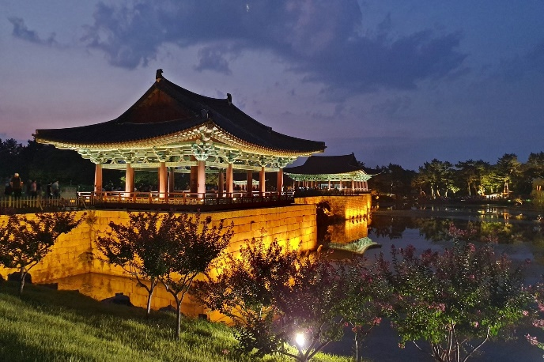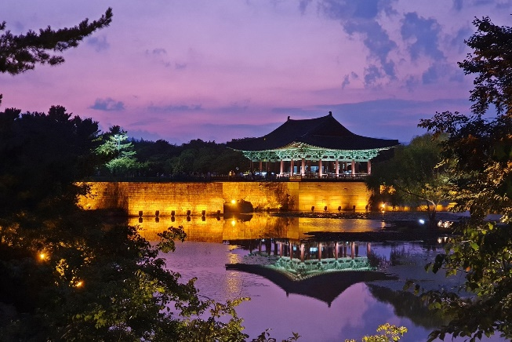

-불국사

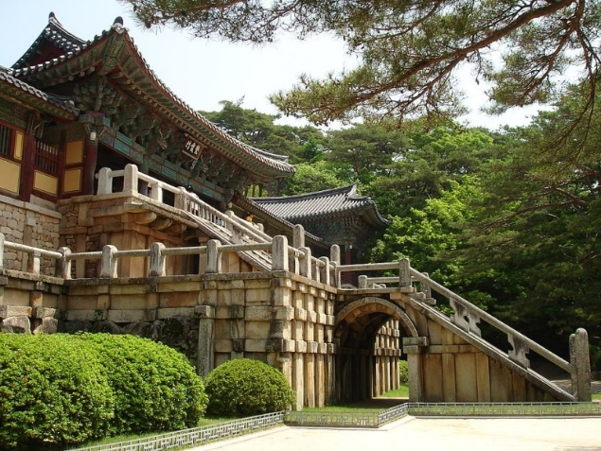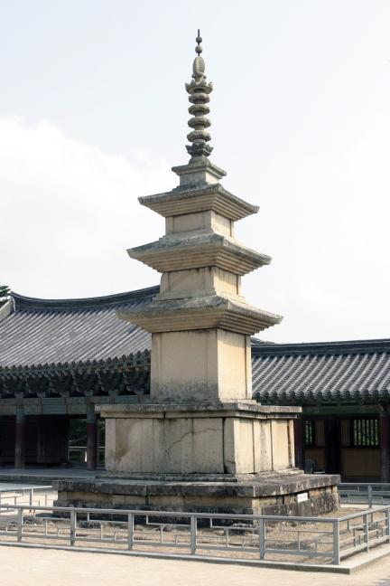

5. 서울특별시

과거와 현재가 공존하며 하루가 다르게 변하는 서울을 여행하는 일은 매일이 새롭다. 도시 한복판에서 600년의 역사를 그대로 안고 있는 아름다운 고궁들과 더불어 대한민국의 트렌드를 이끌어나가는 예술과 문화의 크고 작은 동네들을 둘러볼 수 있는 서울은 도시 여행에 최적화된 장소다.

-경복궁

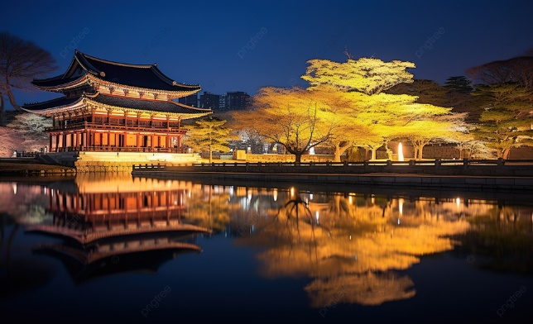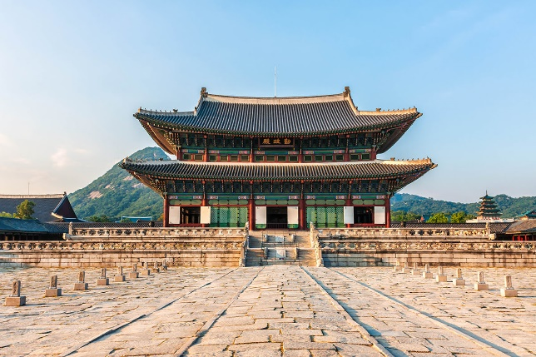

-남산타워

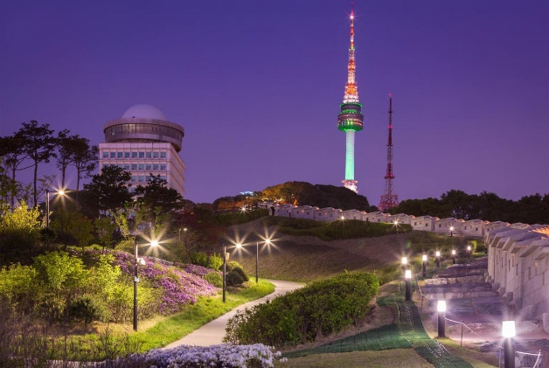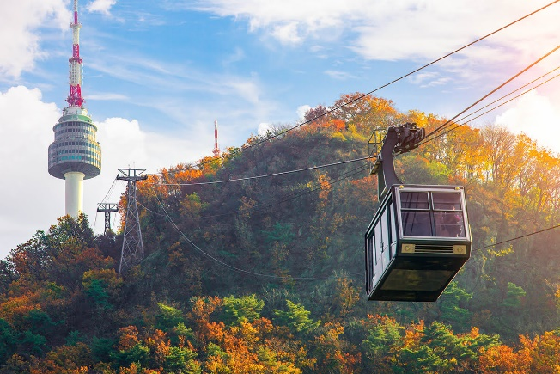

-홍대

